**开封大学平台使用简版指南**

**客服电话：400-9025-686**

**华中地区客服1群:754304775**

**华中地区客服2群:1104290018**

**华中地区客服3群:949260428**

* **电脑端操作流程引导指南：**

学生登录电脑端平台及在线学习

1. 访问学校学习平台，网址：http://crjy.wencaischool.net/kfdx/console/，点击右上角登录按钮，输入账户：【身份证号码/学号】及初始密码（身份证后6位）（提示：推荐谷歌浏览器；360安全浏览器，使用极速模式，标记IMG_256符号为极速模式。平台提供线上客服，随时沟通。）

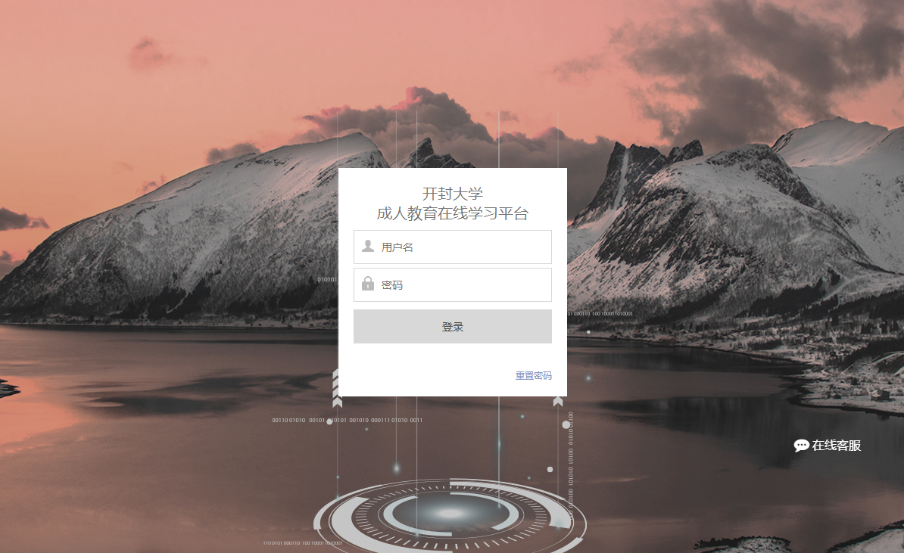

1. 个人信息：在个人信息中，可以查看学生个人信息，核对本人基本信息，如有问题可申请信息更正、学籍异动。

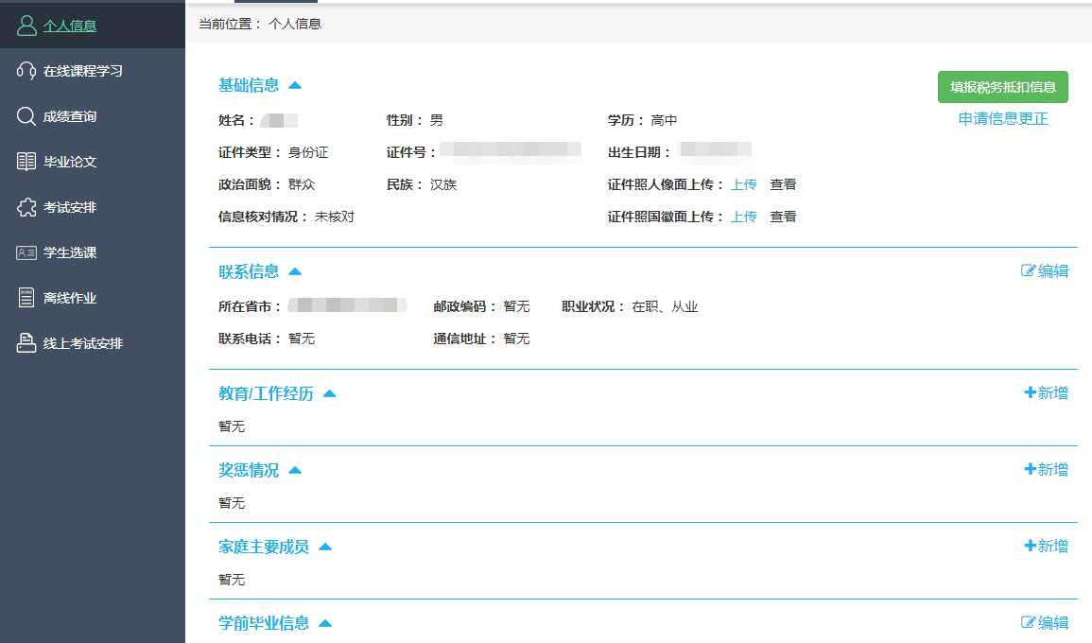

3. 登录后点击左侧菜单的“在线课程学习”，选择课程，点击“开始学习”

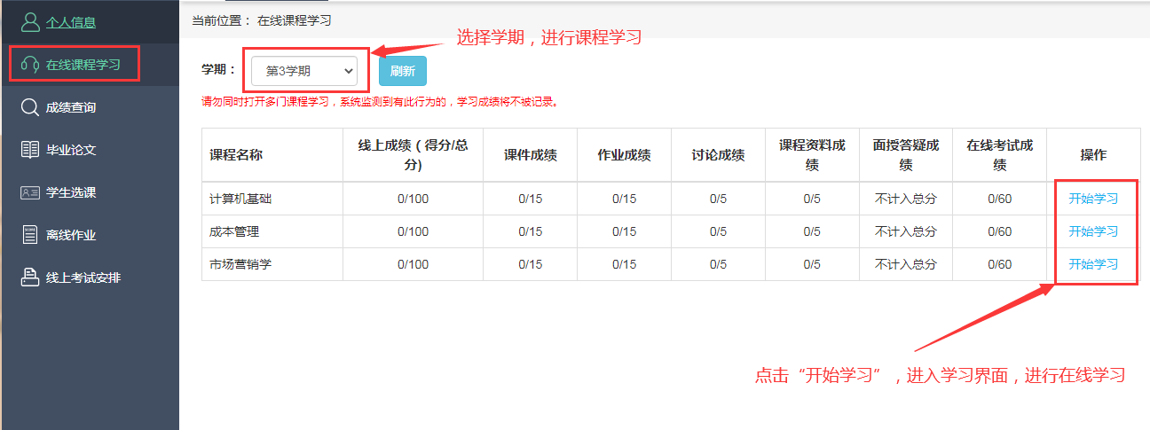

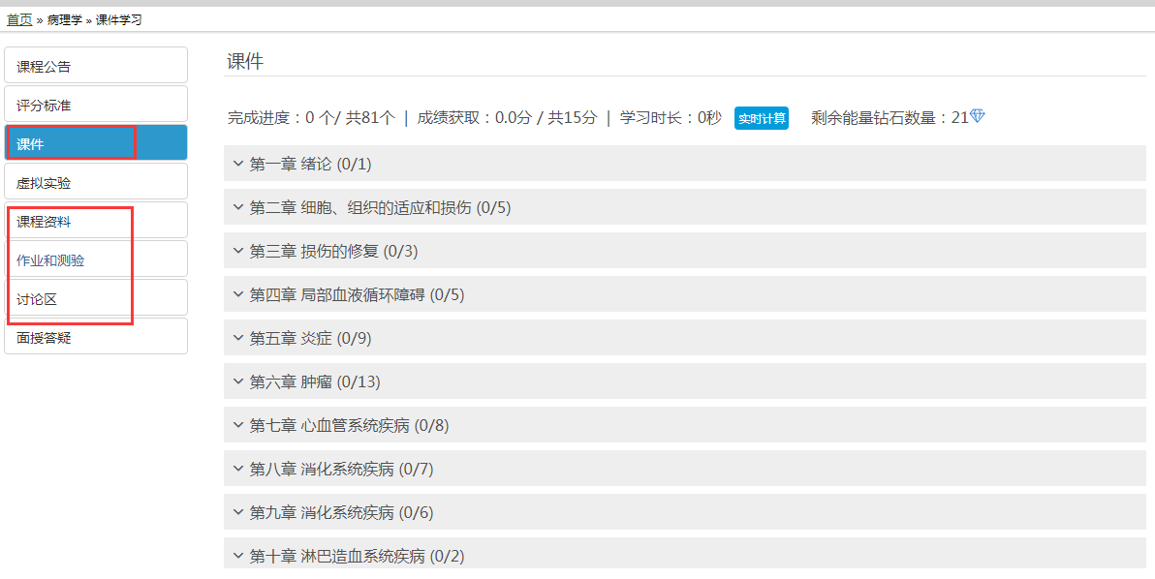

**评分标准**

**1.课程视频：**总分15分（例如：共10讲学习了1讲，按照比例已经学习了1/10*15得1.5分）。

**2.讨论：**总分5分（发表主题5次可以得满分）。

**3.完成作业和测试：**总分15分（每门课程布置三次作业，满分完成每份作业得5分）。

**4.查看课程资料：**总分5分（只支持手机查看课程资料，翻阅即可获得满分）。

**5.在线考试：**总分60分（考试试卷分值为100分，按照比例得分，满分共计60分）。

1. 课件学习播放界面完成后，点击返回，刷新成绩，切记不要直接关闭窗口。

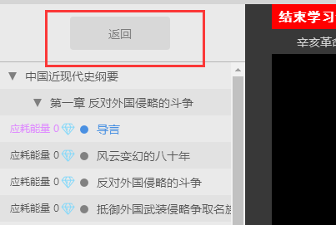

1. 点击实时计算按钮，即可刷新成绩。

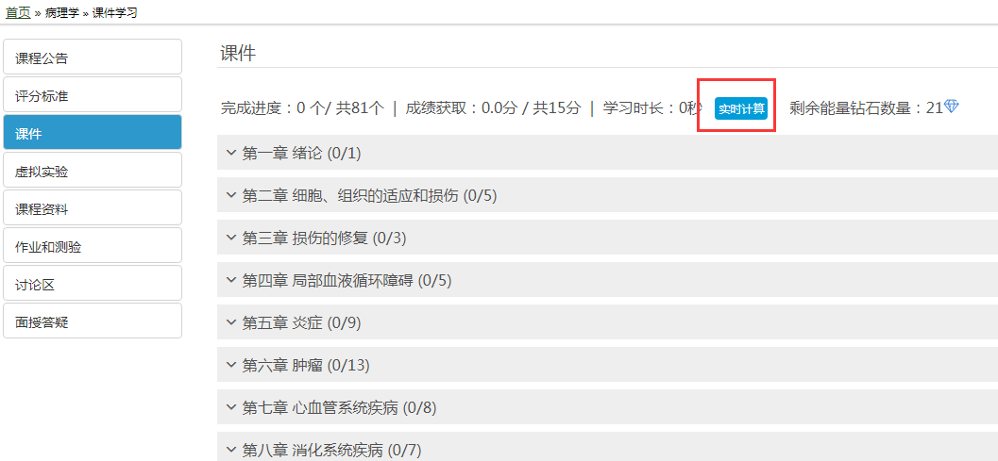

1. 课件学习完成后需要点击学期旁的刷新按钮，否则可能会出现进度不同步的现象。

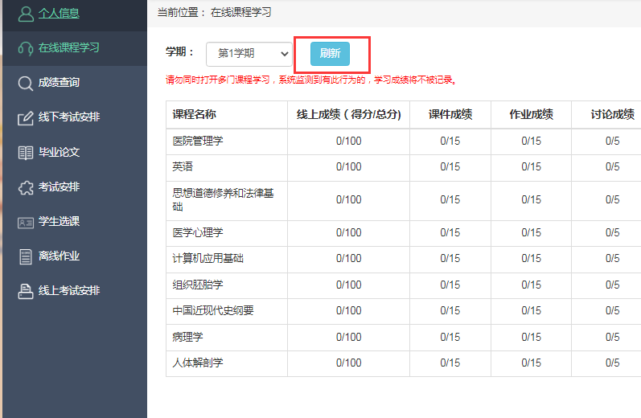

1. 能量钻石的获取及消耗
2. 每天登陆即可得到20颗能量钻石，用于日常学习视频消耗；基础能量钻石在当天24点会清空，所以当天的基础能量当天用完哦。

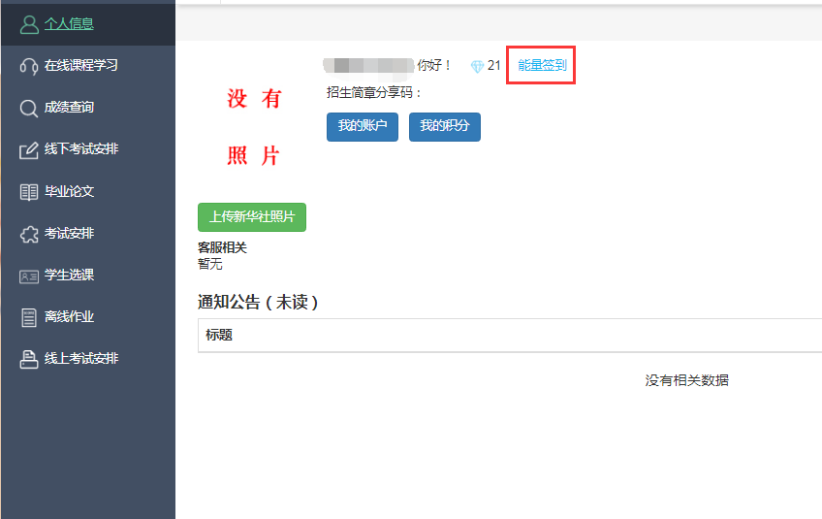

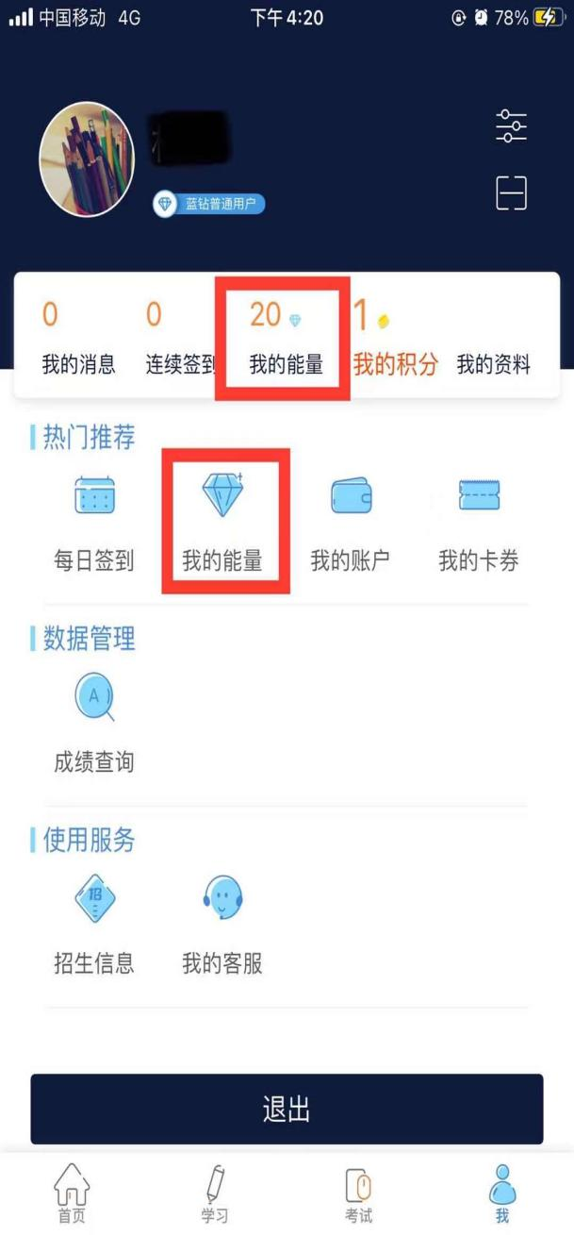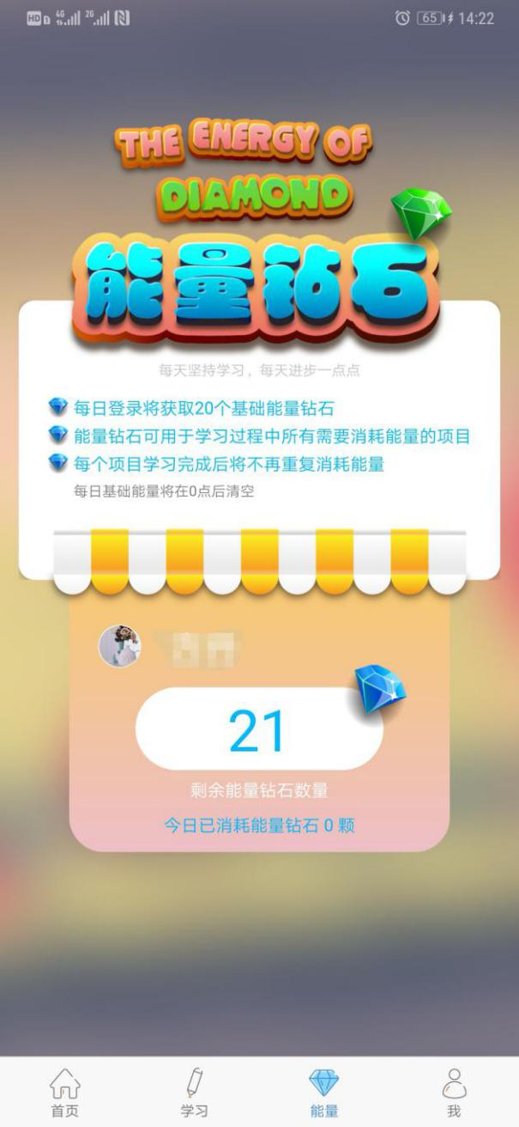

1. 每天签到可以获取一颗能量钻石，连续签到可以获取更多的能量钻石，如下图所示；

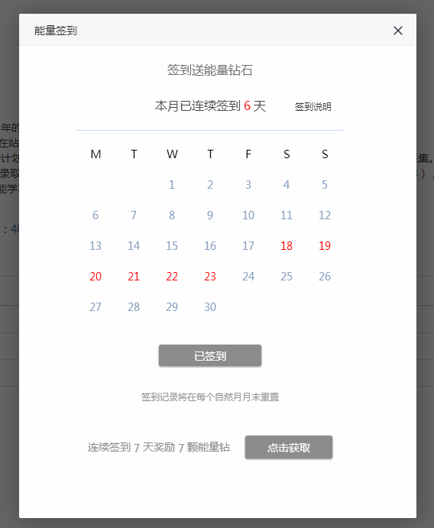

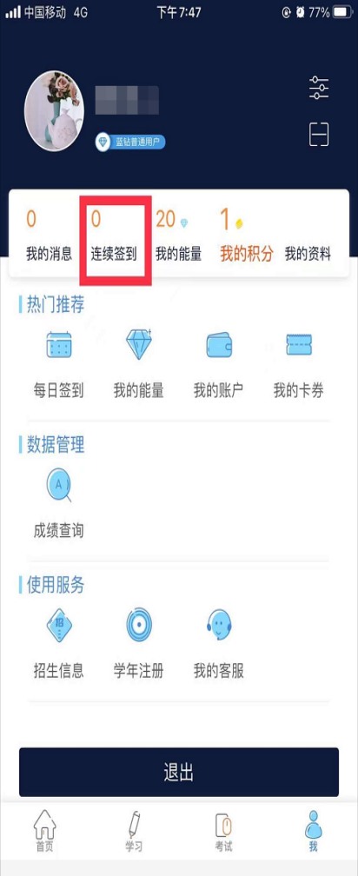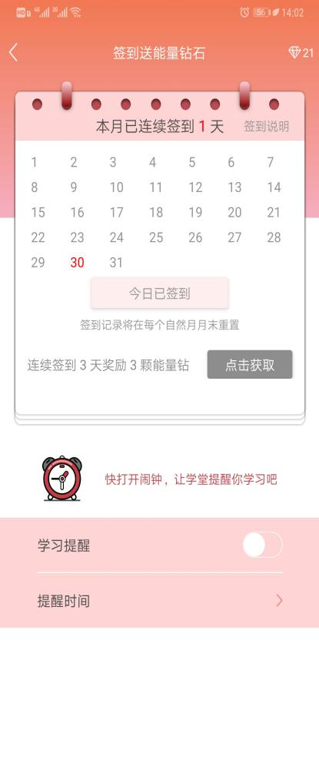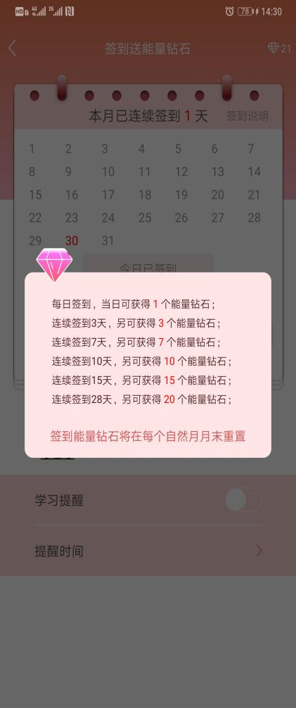

1. 查看视频课件，每讲视频会显示需要消耗的能量钻石，点击视频，消耗对应能量钻石；已经消耗能量的视频课可重复观看，不再消耗能量钻石。

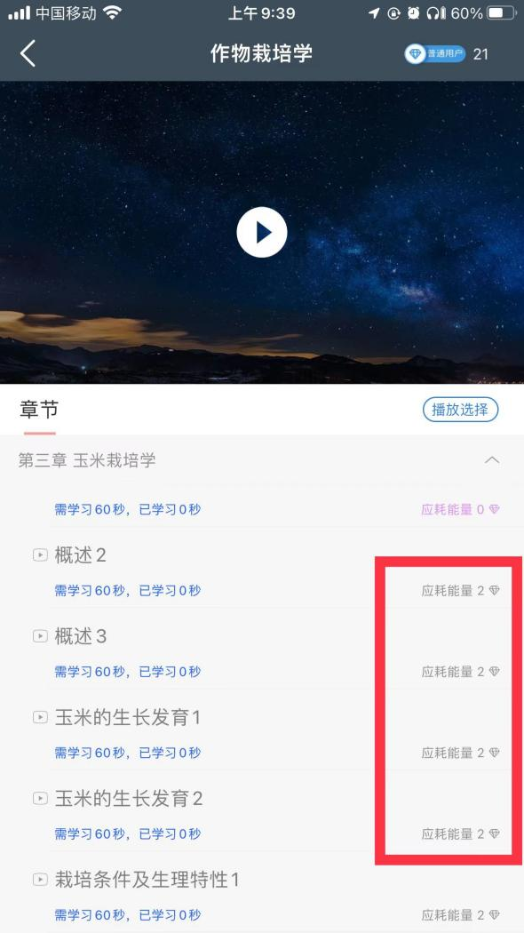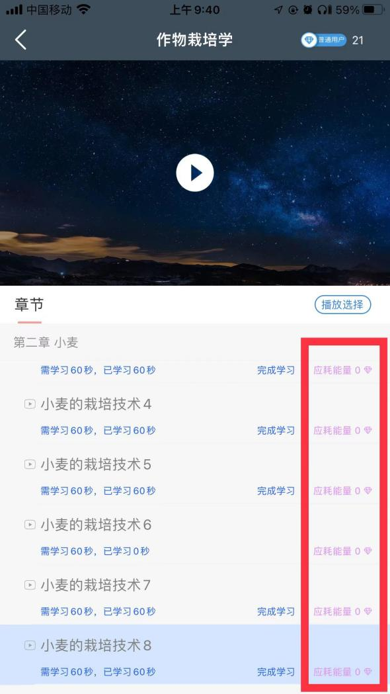

1. 学习视频、作业、讨论等内容
2. 点击“课程公告”，可查看课程相关公告。

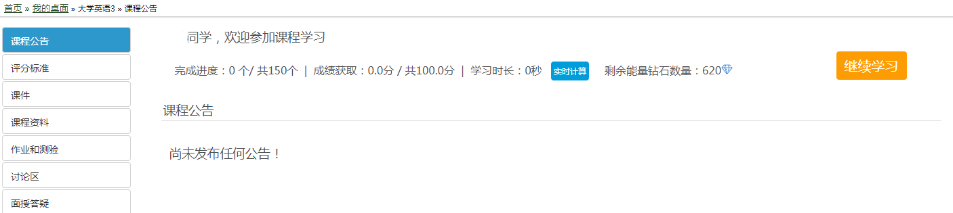

1. 查看评分标准，点击“评分标准”，可查看各项学习内容所在比重及分值。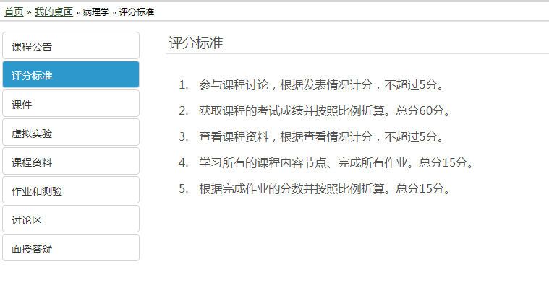
2. 查看课件视频，点击“课件”，学习课程各章节教学视频，满足学习要求时长即可得分，每讲课件要求学习时长1分钟，达成时长即可获得分数，不满1分钟的课件需完整看完即可获得分数。

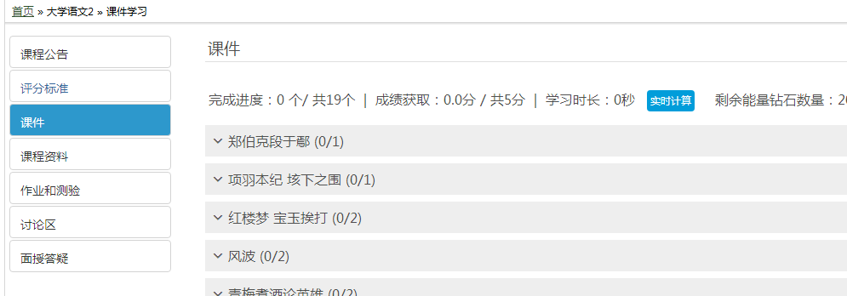

1. 查看课程资料（仅支持手机端查看资料）：点击“课程资料”，查看得分情况，提供课程先关的教学资料，目前只支持手机端文才学堂APP查看（如何APP学习下面会讲解到）。

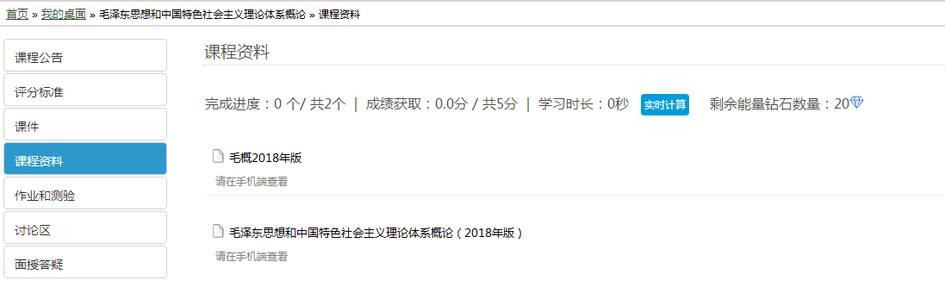

1. 做作业和测验：点击“作业和测验”，日常作业和测验做题，巩固学习知识。

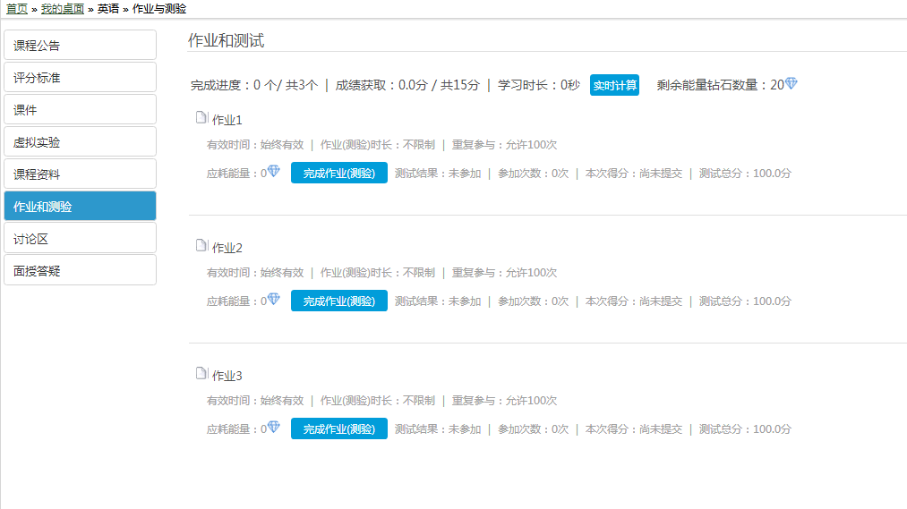

1. 参与课程讨论：点击“课程讨论”，参与课程发帖，可以发送日常帖和提问帖，老师可以给学生进行疑难问题解答。

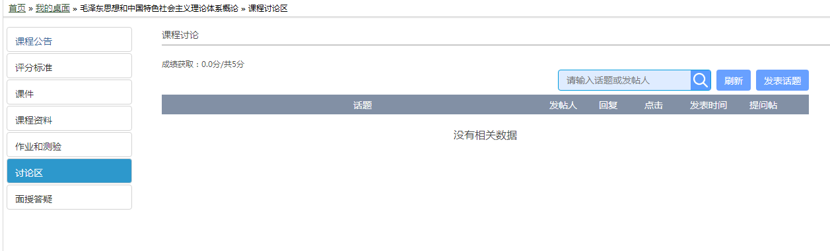

1. 成绩查询页面与成绩规则
2. 成绩查询页面显示学生的在线成绩、线下考试成绩和总评成绩。在线学习成绩占总评成绩的100%。在线成绩是学生在“在线课程学习”模块学习的得分，总共100分。视频占15，讨论占5分，作业占15分，课程资料学习占5分，考试占60分。
3. 当前学期的总评成绩暂不显示，学期结束、学校审核之后才会显示。如果在线成绩和平时成绩有变化，总评成绩不会立刻更新，由老师统一更新。

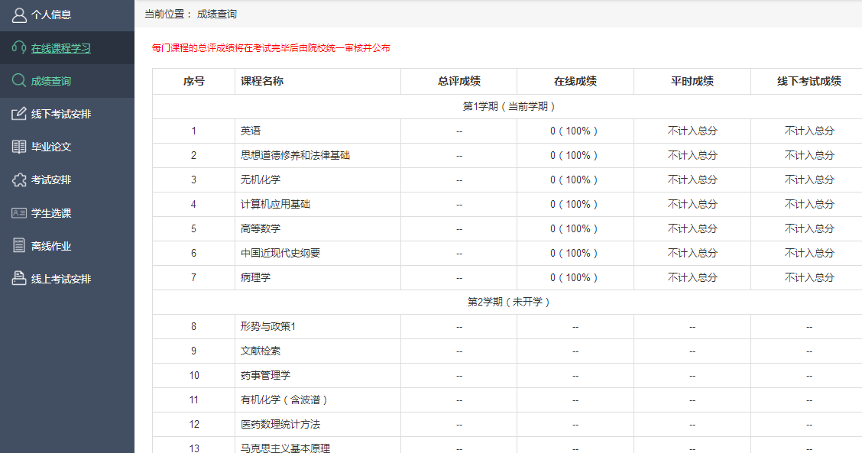

1. 线上考试页面

（1）线上考试页面显示学生的在线考试安排。考试未开始或已经结束，“课程考核情况”显示“不在考试时间”；正在考试期间，“课程考核情况”显示学生“未参加”或“合格/不合格”。未参加或需要参加补考的学生，点击“前往考试”，进入考试界面，进行考试。

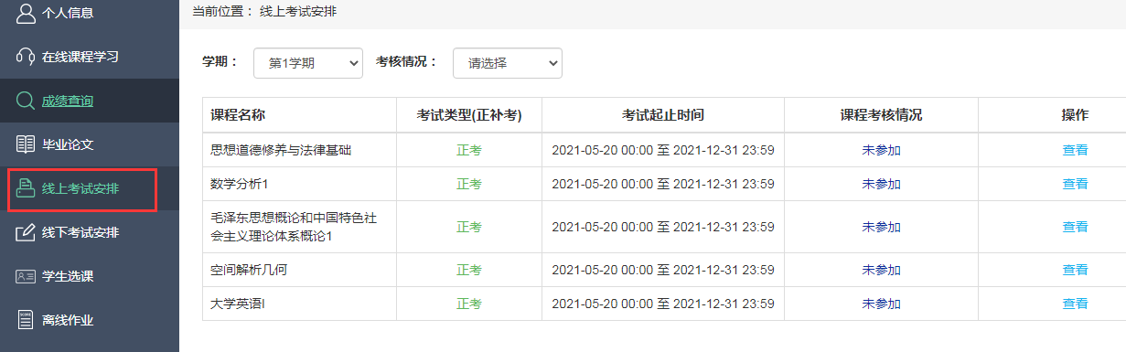

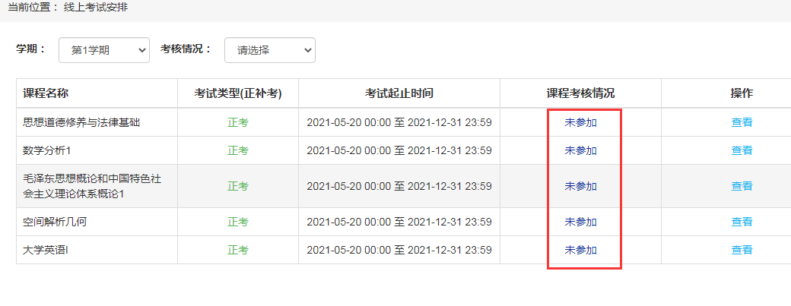

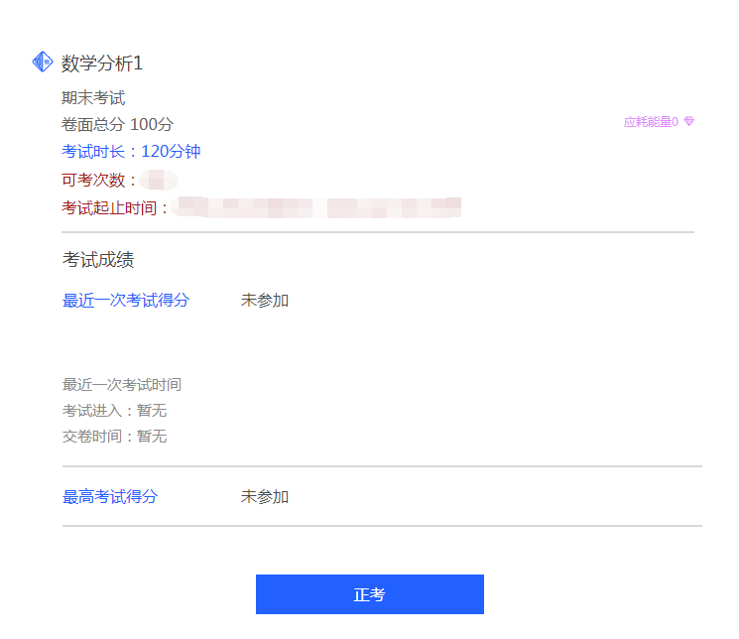

* **手机APP操作流程引导指南：**

1. 下载安装APP

访问平台,点击“APP下载”，扫码安装，或手机商店搜索“柠檬文才学堂”安装。

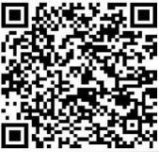

1. 登录使用APP
2. 安装后打开APP，进入首页后点击右下角“我”；
3. 点击“我的设置”，选择省份为“河南”，返回后点击“登录”；
4. 选择学校“开封大学”，并输入身份证号码和密码，登录系统。

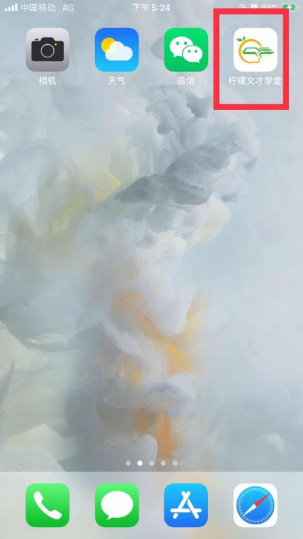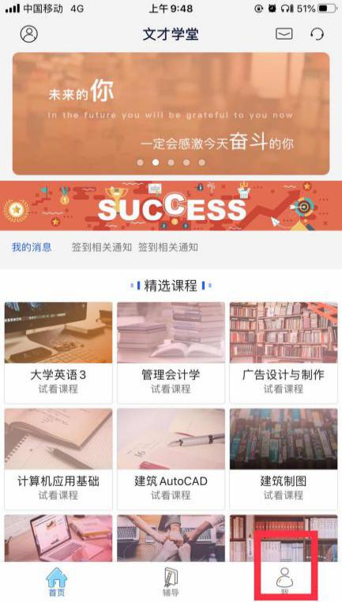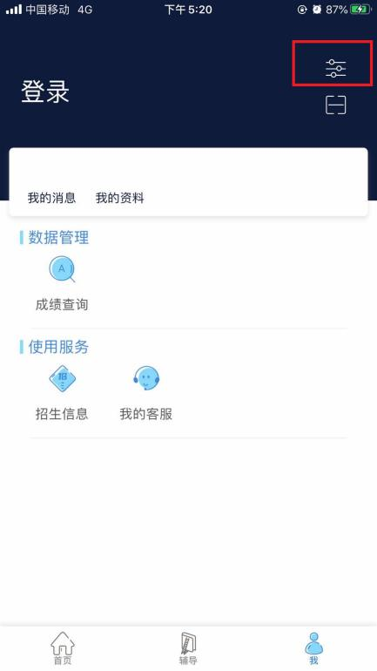

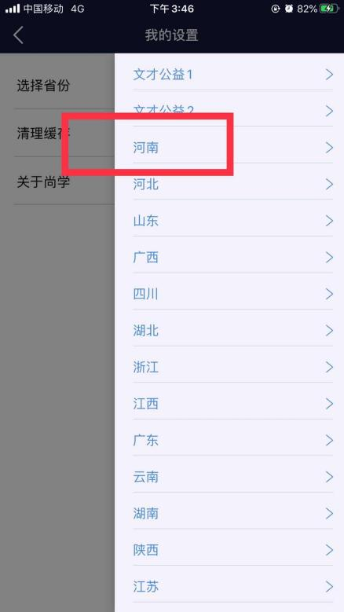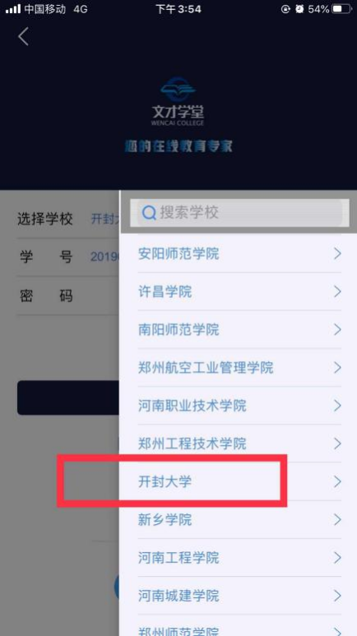

1. APP端学习
2. 登录APP后，点击下方“学习”面板；
3. 选择需要学习的课程进入学习。

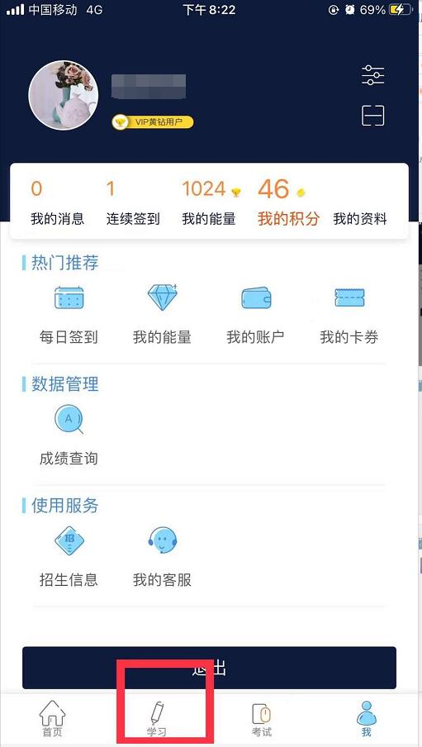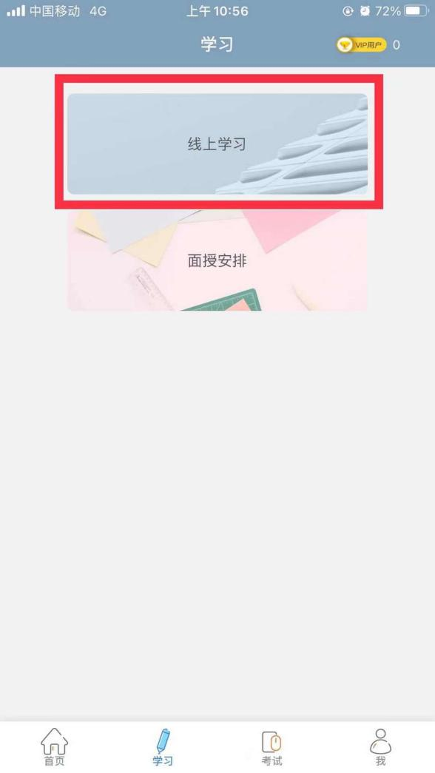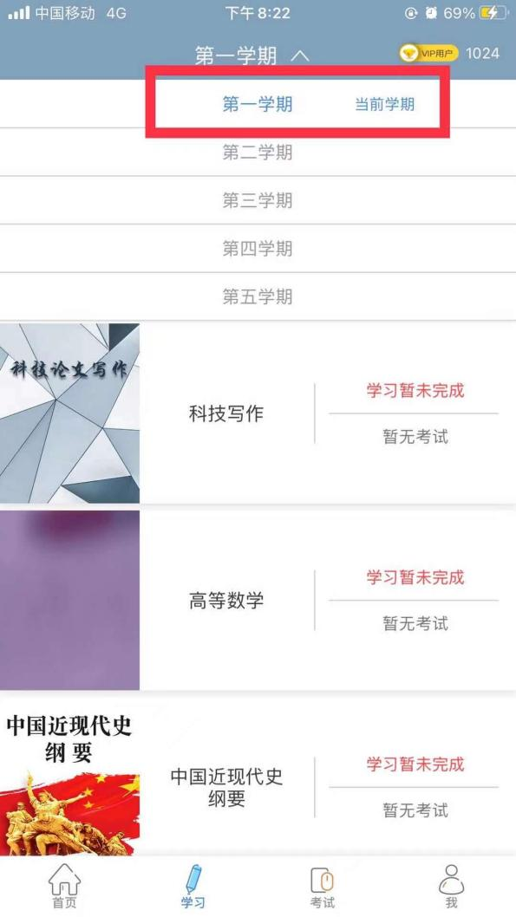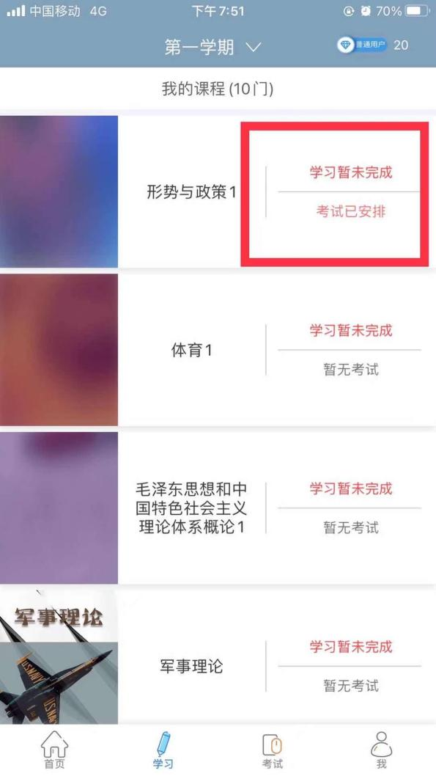

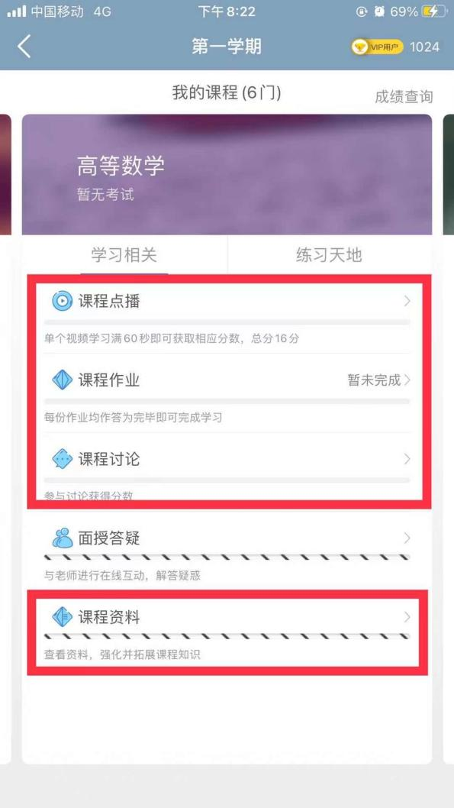

1. APP端考试
2. 选择需要考试的课程进入考试。

